DIAGRAMAS DE CONEXIÓN DEL ARDUINO:

PROB1: DIAGRAMA

PIN ENTRADA: A0

PINES DE SALIDA LEDS: digitales desde el 2,3,4,…,9 (8 en total)

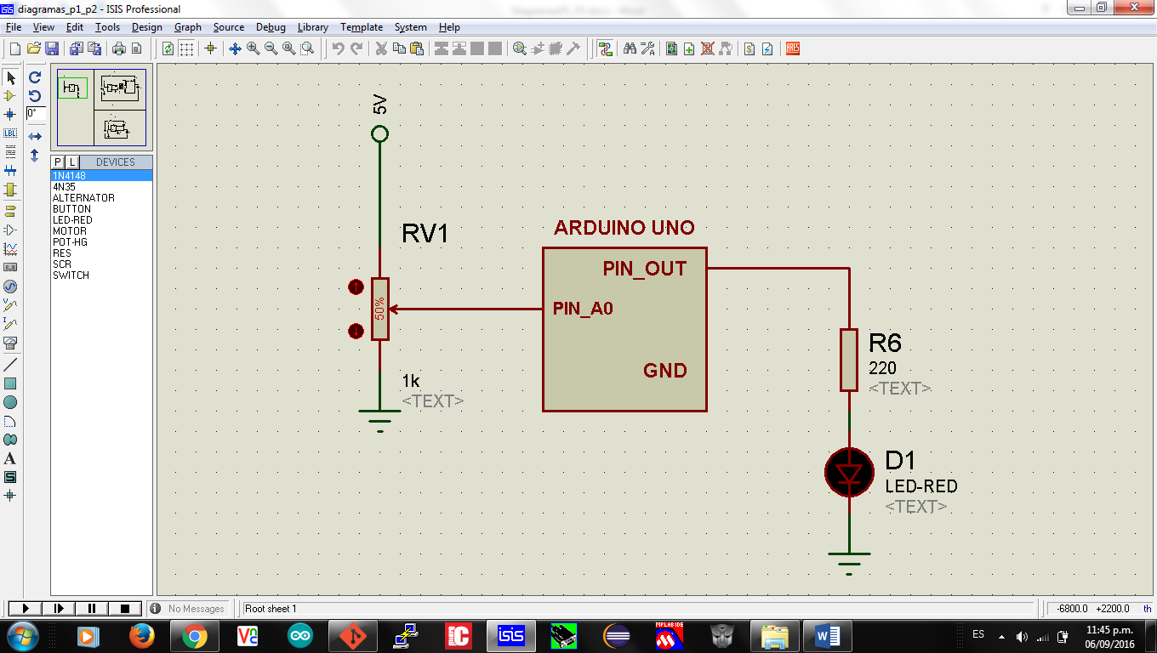

Repetir la salida para los 8 leds.

PROB2:

SALIDA SIN OPTOACOPLADOR:

El pin 2 digital es la entrada,donde se leerán los pulsos. Como se puede ver, al presionar, ingresa un 0V. (detector de flanco de bajada.)

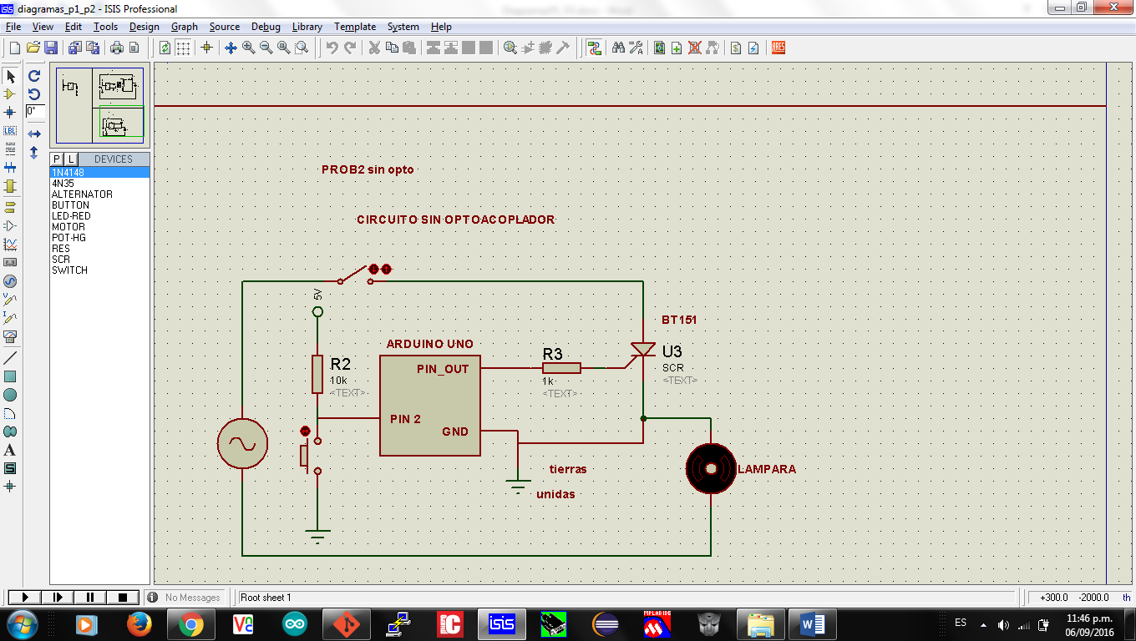

PROB2: CON OPTOACOPLADOR.

Este esquema es el mismo,sólo que con la diferencia de que incluye un opto que aisla el circuito eléctrico del arduino con respecto al circuito del tiristor. Como son 4 lámparas,entonces usar 4 tiristores, donde cada Pin digital del arduino, irá conectado a cada compuerta(G) de cada tiristor.

El arduino se energiza con 5V.

Para energizar el lado derecho del opto, se requerirá otra fuente de 12V.

